Hxm—操作说明书【学生端】

1、【缓考申请】：因不可抗力造成无法参加考试，可申请缓考，申请前可咨询相关教师；

①缓考申请菜单：考试报名→我的申请→缓考申请，选择对应课程的所属学院控制：如，《高数》则应申请“数智学院控制”、《大学英语》则应申请“外国语学院控制”；学生送审核给学院指定审核人，送审核给学生所在学院院办审核。

点击【申请】选中需要申请缓考的课程，填写【缓考原因】、上传【附件】，点击【确认】。

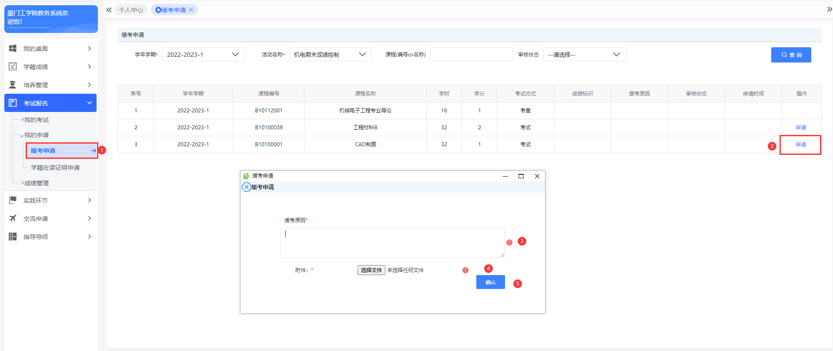

②点击【送审】界面，按Ctrl+F搜索审核教师的姓名勾选对应教师，点击【确定】。送审完成后，可通知对应教师进行审核。

